**MANUAL DE USUARIO**

**Módulo de Reportes de Pagos – ISVA**

**TABLA DE CONTENIDO**

**Pág.**

MÓDULO DE REPORTES DE PAGOS - ISVA 4

1. Reporte de pagos 4

1.1. Acceso a la opción 4

1.2. Funcionalidad 5

1.2.1. Generación de reporte 5

2. Listado de pagos nuevos 6

2.1. Acceso a la opción 6

2.2. Funcionalidad 7

2.2.1. Pagos nuevos 7

3. Listado de pagos aplicados 8

3.1. Acceso a la opción 8

3.2. Funcionalidad 9

3.2.1. Pagos aplicados 9

4. Listado vigencia actual y anteriores por banco 10

4.1. Acceso a la opción 10

4.2. Funcionalidad 11

4.2.1. Vigencia actual y anteriores por banco 11

5. Listado vigencia actual y anteriores 12

5.1. Acceso a la opción 12

5.2. Funcionalidad 13

5.2.1. Vigencia actual y anteriores 13

6. Listado detallado de pagos 14

6.1. Acceso a la opción 14

6.2. Funcionalidad 15

6.2.1. Pagos aplicados 15

7. Reporte de distribución recaudos 16

7.1. Acceso a la opción 16

7.2. Funcionalidad 17

7.2.1. Generar reporte de distribución recaudos 17

**MANUAL DE USUARIO – MÓDULO DE REPORTES PAGOS**

**INFORMATICA Y TRIBUTOS S.A.S**

Todos los derechos reservados. Ninguna parte de esta obra puede ser reproducida de ninguna forma o por cualquier medio - gráfico, electrónico mecánico, incluyendo fotocopias, grabación o almacenamiento de información y sistemas de recuperación de información - sin la autorización por escrito de la editorial.

Los productos que se mencionan en este documento pueden ser marcas comerciales y/o marcas registradas de sus respectivos propietarios. El editor y el autor no pretenden estas marcas.

Si bien todas las precauciones se han tomado en la preparación de este documento, el editor y el autor no asumen responsabilidad alguna por errores u omisiones, ni de daños que resulten del uso de la información contenida en este documento o del uso de programas y código fuente que pueden que lo acompañen. En ningún caso, el editor y el autor serán responsables de ninguna pérdida de beneficios o cualquier otro daño comercial causado o presuntamente causado directa o indirectamente por este documento.

# MÓDULO DE REPORTES DE PAGOS - ISVA

# Reporte de pagos

## Acceso a la opción

La ruta de acceso a la opción es la siguiente:

**Reportes > Pagos > Reportes de Pagos**

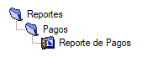

*Imagen 1 - Acceso A La Opción Reporte de Pagos*

Doble clic 

Al ingresar a la opción se visualiza la siguiente ventana:

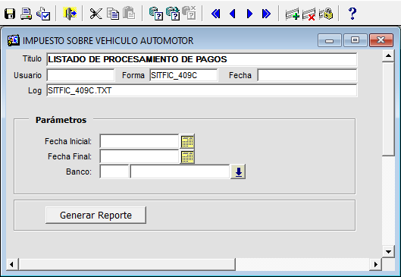

*Imagen 2 - Listado de Procesamiento de Pagos.*

## Funcionalidad

## Generación de reporte

Para generar reportes seguir los siguientes pasos:

1. Clic  seleccionar **Fecha Inicial.**
2. Clic  seleccionar **Fecha Final.**
3. Clic  seleccionar **Banco.**
4. Clic .

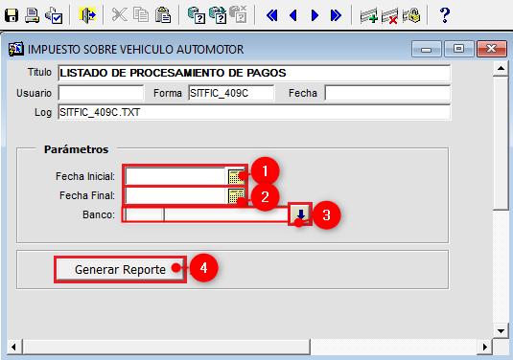

*Imagen 3 - Parámetros Listado Procesamiento Pagos.*

Se genera reporte listado de procesamiento de pagos:

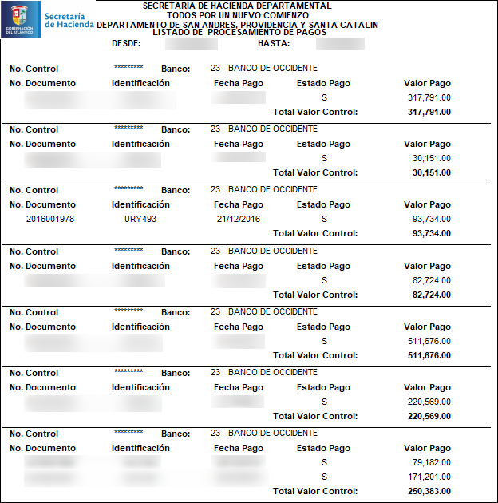

*Imagen 4 - Listado De Procesamiento De Pagos.*

## Listado de pagos nuevos

## Acceso a la opción

La ruta de acceso al módulo es la siguiente:

**Reportes > Pagos > Listado de Pagos Nuevos**

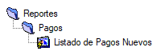

*Imagen 5 - Acceso A La Opción Listado de Pagos Nuevos.*

Doble clic .

Al ingresar se visualiza la siguiente pantalla:

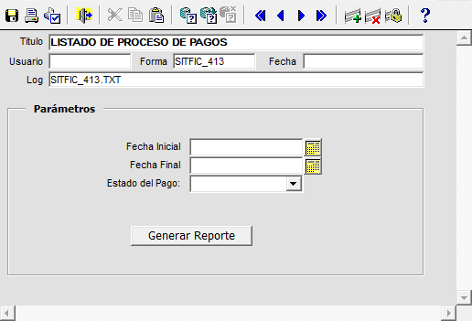

*Imagen 6 - Listado De Procesos De Pagos.*

## Funcionalidad

## Pagos nuevos

Diligenciar los siguientes pasos para generar recibos de pagos:

**1**.Clic  seleccionar **Fecha Inicial.**

**2**. Clic  seleccionar **Fecha Final.**

**3**. Clic  Seleccionar **Estado del Pago.**

**4**. Clic .

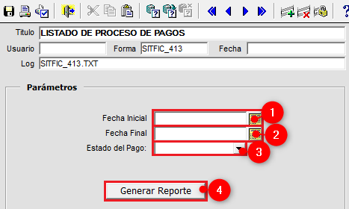

*Imagen 7 - Parámetros Listado De Proceso De Pagos*

Se genera listado de pagos, con la fecha, estado del pago y el valor:

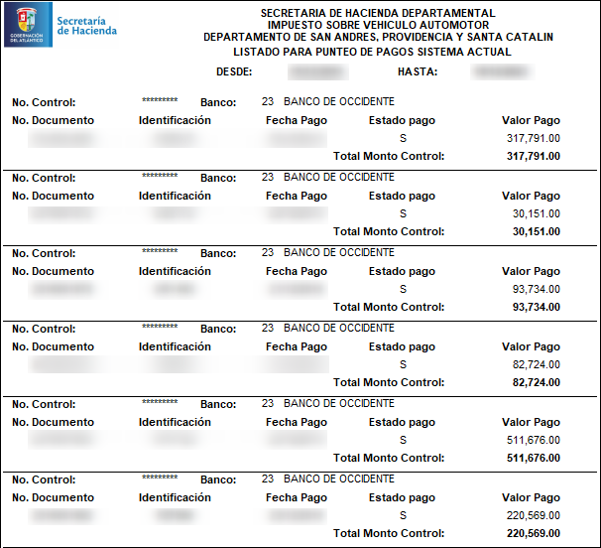

*Imagen 8 - Listado Pagos Nuevos*

## Listado de pagos aplicados

## Acceso a la opción

La ruta de acceso al módulo es la siguiente:

**Reportes > Pagos > Listado de Pagos Aplicados**

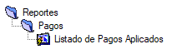

*Imagen 9 - Acceso A La Opción*

Doble clic 

Al ingresar se visualiza la siguiente ventana:

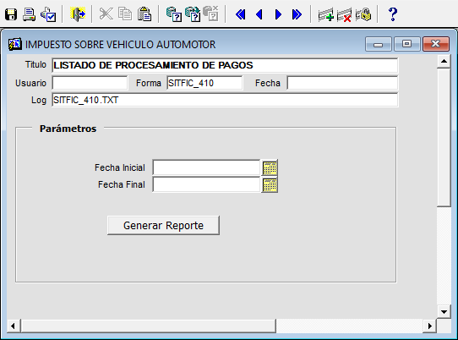

*Imagen 10 - Listado de Procesamiento de Pagos.*

## Funcionalidad

## Pagos aplicados

Para generar recibos de pagos aplicados seguir los siguientes pasos:

1. Clic , ingresar **Fecha Inicial.**
2. Clic , ingresar **Fecha Final**.
3. Clic .

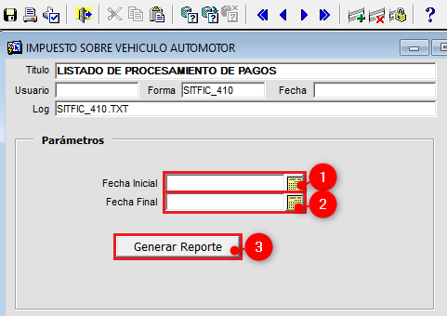

*Imagen 11 - Parámetros De Reporte*

Se genera reporte con listado de pagos, estado de pago y valor pago:

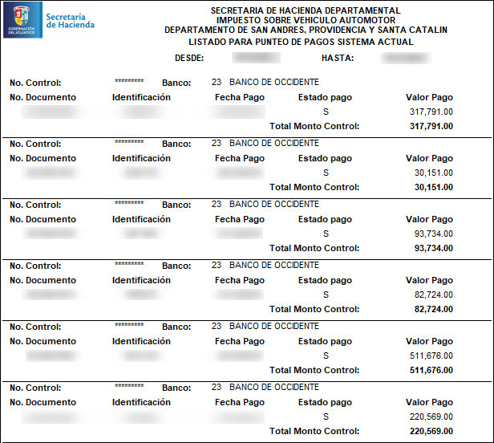

*Imagen 12 - Listado Procesamiento Pagos*

## Listado vigencia actual y anteriores por banco

## Acceso a la opción

La ruta de acceso a la opción es la siguiente:

**Reportes > Pagos > Listado Vigencia Actual y Anteriores por Banco**

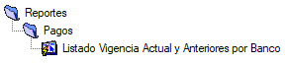

*Imagen 13 - Acceso A La Opción*

Doble clic 

Al ingresar se visualiza la siguiente pantalla:

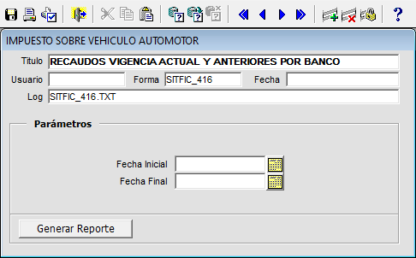

*Imagen 14 - Listado / Recaudos Vigencia Actual y Anteriores Por Banco.*

## Funcionalidad

## Vigencia actual y anteriores por banco

Diligenciar los siguientes pasos para generar recibos por vigencia actual o anteriores:

1. Clic , ingresar **Fecha Inicial.**
2. Clic , ingresar **Fecha Final.**
3. Clic .

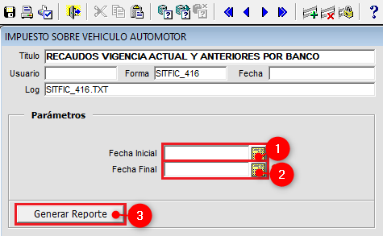

*Imagen 15 - Ingresar Formulario*

Se genera reporte recaudos vigencia actual y anteriores:

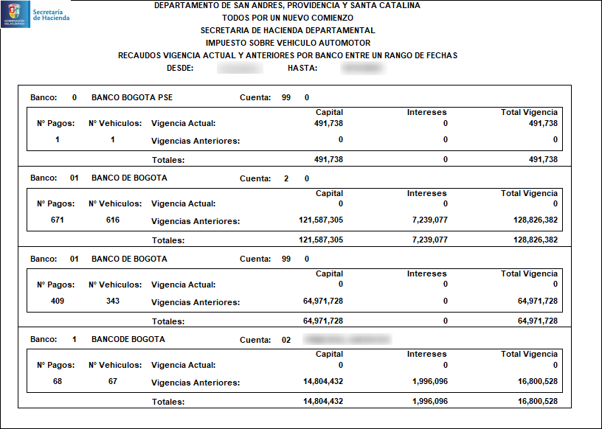

*Imagen 16 - Recaudos Vigencia Actual y Anteriores por Bancos.*

## Listado vigencia actual y anteriores

## Acceso a la opción

La ruta de acceso a la opción es la siguiente:

**Reportes > pagos > Listado Vigencia Actual y Anteriores**

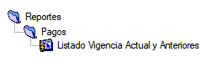

*Imagen 17 - Acceso A La Opción.*

Doble clic .

A continuación, se despliega la siguiente pantalla:

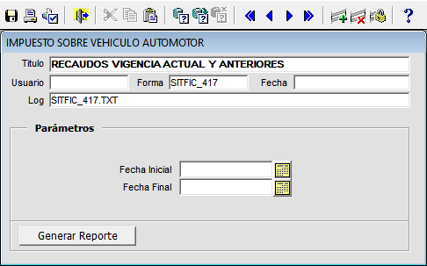

*Imagen 18 - Recaudos Vigencia Actual y Anteriores.*

## Funcionalidad

## Vigencia actual y anteriores

Para generar recibos por vigencia actual y anteriores realizar los siguientes pasos:

1. Clic  ingresar **Fecha Inicial.**
2. Clic  ingresar **Fecha Final.**
3. Clic .

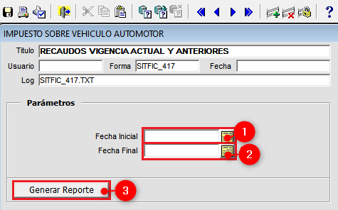

*Imagen 19 - Recaudos Vigencia Actual y Anteriores.*

Se observa reporte con los conceptos, capital, interés y total:

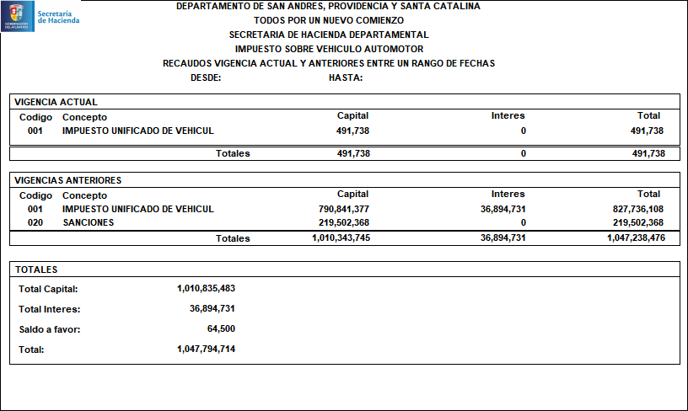

*Imagen 20 - Recaudos Vigencia Actual y Anteriores.*

## Listado detallado de pagos

## Acceso a la opción

La ruta de acceso a la opción es la siguiente:

**Reportes > Pagos > Listado Detallado de Pagos**



*Imagen 21 - Acceso a la Opción Listado Detallado de Pagos.*

Doble clic 

Al ingresar se observa la siguiente pantalla:

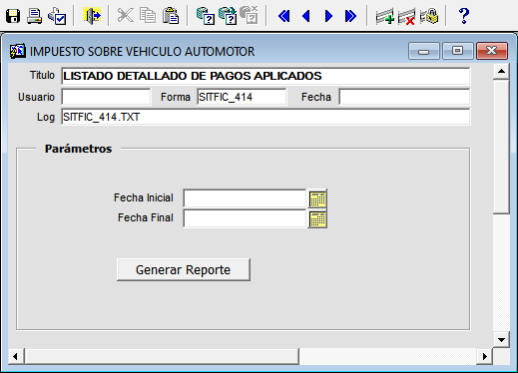

*Imagen 22 - Listado Detallado De Pagos Aplicados.*

## Funcionalidad

## Pagos aplicados

Seguir los siguientes pasos para generar reportes detallados de pagos aplicados:

1. Clic , ingresar **Fecha Inicial.**
2. Clic , ingresar **Fecha Final.**
3. Clic .

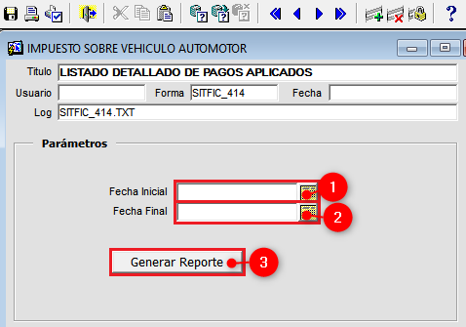

*Imagen 23 - Parámetros Generar Reporte.*

Se genera reporte listado detallado de pagos aplicados:

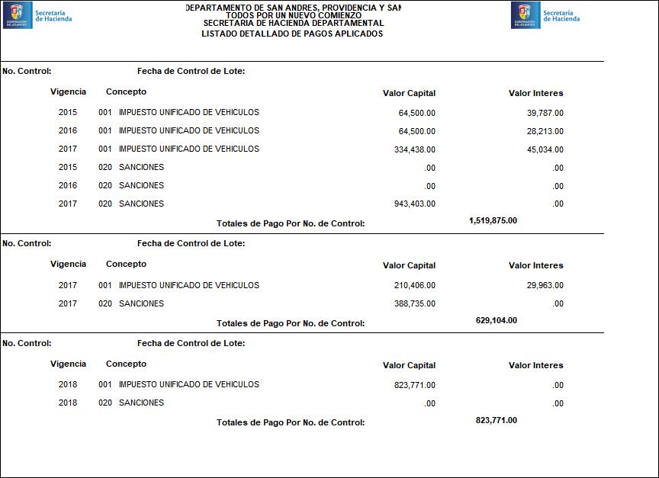

*Imagen 24 - Listado Detallado De Pagos Aplicados.*

## Reporte de distribución recaudos

## Acceso a la opción

La ruta de acceso al módulo es la siguiente:

**Reportes > Pagos > Reporte de Distribución Recaudos.**

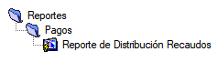

*Imagen 25 - Acceso A La Opción.*

Doble clic 

Al ingresar se visualiza la siguiente ventana:

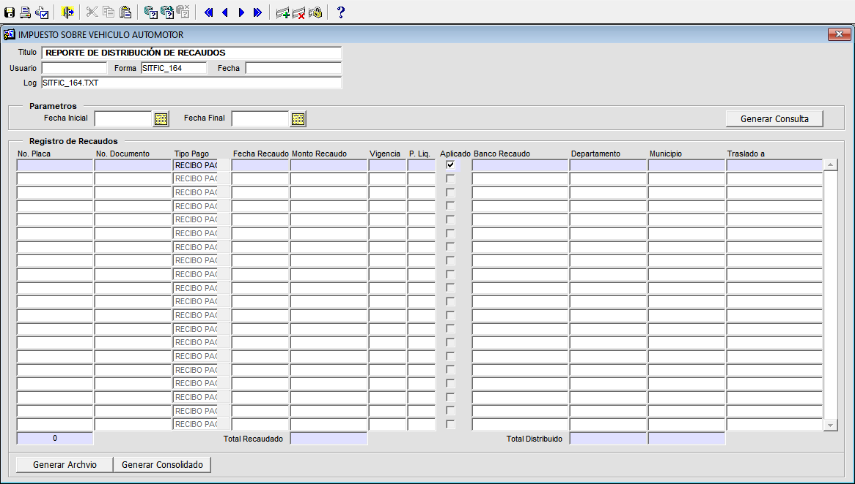

*Imagen 26 - Reporte De Distribución De Recaudos.*

## Funcionalidad

## Generar reporte de distribución recaudos

Para generar reportes de distribución de recaudos, diligenciar los siguientes pasos:

1. Clic  seleccionar **Fecha Inicial.**
2. Clic  seleccionar **Fecha Final.**
3. Clic  para consultar.
4. Clic  para generar el reporte.

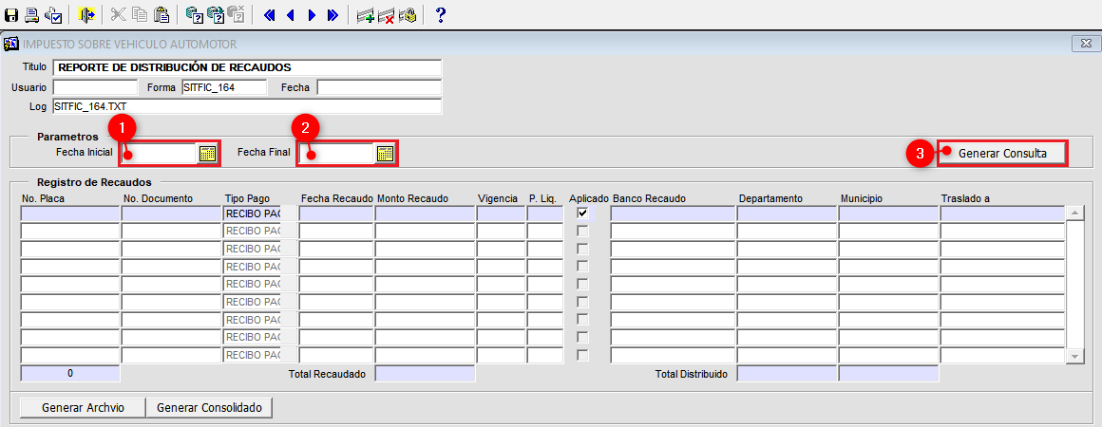

*Imagen 27 – Parámetros.*

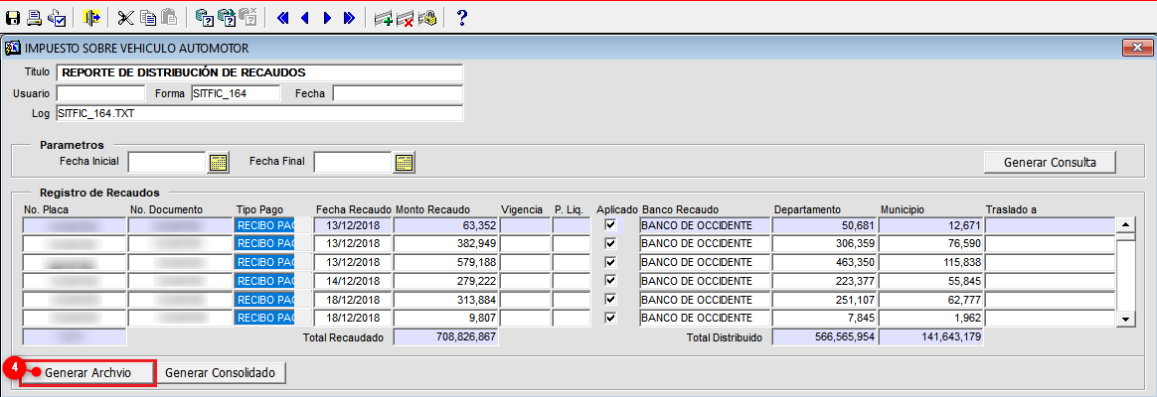

*Imagen 28 - Generar Archivo.*

Se genera documento Excel distribución de recaudos:

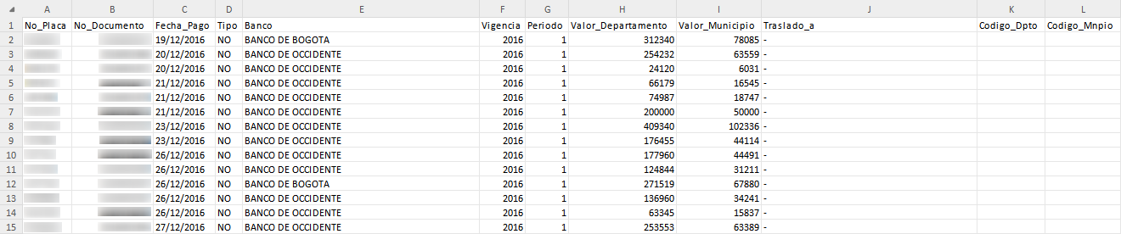

*Imagen 29 - Documento Excel Distribución De Recaudos.*